Caso de Uso
Proyecto SLORT
Eliminar Cliente

CONTROL DE MODIFICACIONES POR CAMBIO DE VERSIONES

VERSIÓN | PARTES QUE CAMBIAN | DESCRIPCIÓN DEL CAMBIO | FECHA DE CAMBIO | AUTOR
1 | N/A | Versión Inicial | 01-06-2010 | Grupo SLORT

Índice
1 Índice 3
1. Diagrama de Casos de Uso del Análisis. 4
2. Caso de Uso: Cancelar Reserva 5
2.1. Detalle 5

Diagrama de Casos de Uso del Análisis.

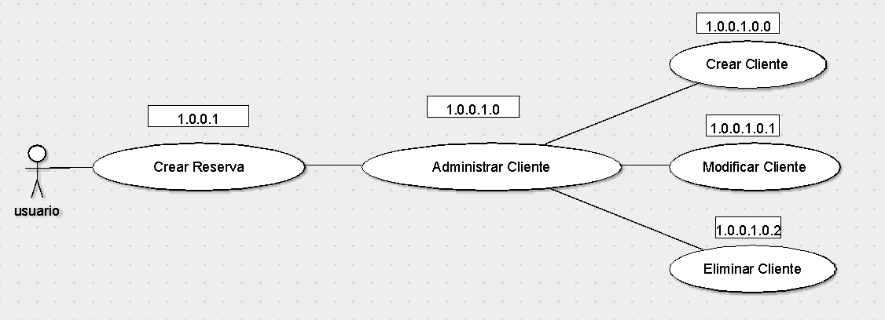

Caso de Uso: Eliminar Cliente

Detalle

CU-SLORT0001.0.0.1.0.2 | Eliminar Cliente
Versión | 1.0
Descripción | Esta funcionalidad permite cancelar una reserva existente en el sistema SLORT.
Flujo Principal | Paso | Acción
 | 1 | Se ingresa a la vista “Reservas” o a la vista “Administrar Clientes”.
 | 2 | Se realiza una búsqueda con el dato del cliente a cancelar.
 | 3 | Se selecciona el cliente a cancelar.
 | 4 | Se registra la cancelación del cliente en el sistema.
Flujo Alternativo | 4 | Cancelar la eliminación del cliente para que no se registre en el sistema la cancelación.
Excepciones | Paso | Acción
Excepciones | 2 | No se pudo conectar a la base
Excepciones |  | Informar con un error técnico lo sucedido y no dejar continuar
Excepciones | 3 | No se pudo conectar a la base
Excepciones |  | Informar con un error técnico lo sucedido y no dejar continuar
Excepciones | 4 | No se pudo conectar a la base
Excepciones |  | Informar con un error técnico lo sucedido y no dejar continuar
Comentarios

